7 уникальных русских лесов

Пятая часть мировых запасов леса приходится на Россию.

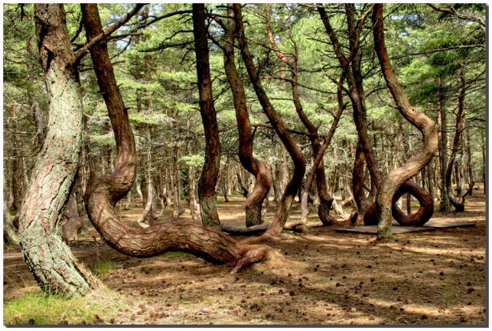
1. Куршская коса. Танцующий (пьяный) лес.
Калининградская область, национальный парк "Куршская коса" Удивительно,- лес кружится в танце, но никто не знает почему. Этот сосновый лес был высажен в начале 60-х гг. XX века на дюне Круглой в окрестностях поселка Рыбачьего. Как вы уже, наверное, догадались, все сосны тут искривлены самым причудливым и даже красивым образом. Возникает чувство, что деревья замерли во время энергичного танца и скоро снова пустятся в пляс.

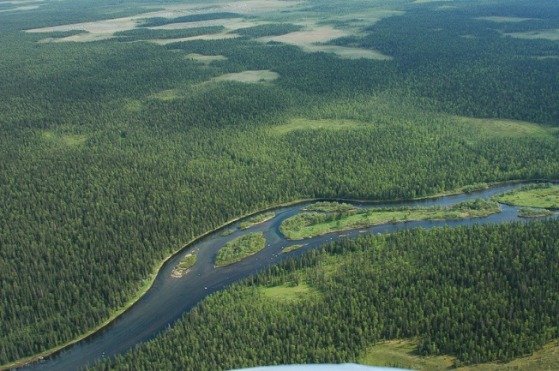
2. Девственные леса Коми. Север Уральских гор, республика Коми. Первый российский природный объект, включенный в Список всемирного наследия ЮНЕСКО. К тому же это огромный нетронутый природный массив. Уникальность леса в том, что природа здесь сохранила свой первозданный вид. До него непросто добраться, но оно того, безусловно, стоит!

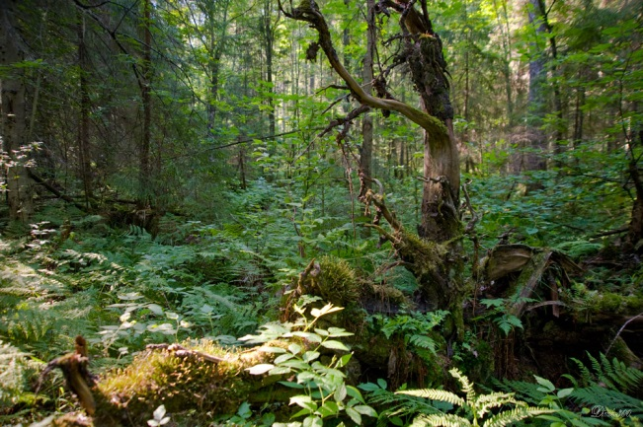
3. Кологривский лес. Костромская область. Это самый молодой заповедник в России: он был создан в 2006 году. Здесь находится реликтовый лес, к которому уже очень давно не притрагивался человек и любое другое пагубное для природы проявление цивилизации. Он растет по своим, природным законам, а не тем, которые задает человек и прогресс. Здесь можно увидеть деревья выше сорока метров. И очень-очень много мха: им покрыто практически все.

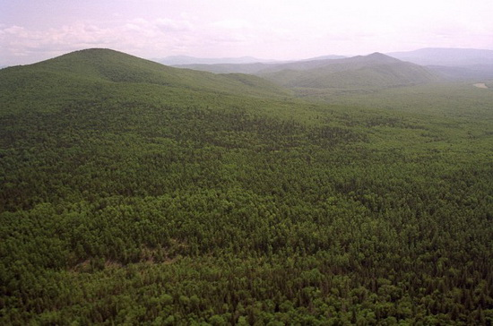
4. Центральный Сихотэ-Алинь. Приморский край. Главная особенность заповедника – обилие редких и исчезающих видов животных, многие из которых остались только в пределах этого места. Сихотэ – Алинь – последняя в мире крупная территория, где есть амурские тигры. Также здесь южные виды животных (тигр, гималайский медведь) мирно, как ни в чем не бывало, соседствуют с северными (медведь, рысь). Так что это место стоит беречь не только за невероятную красоту, но и потому, что оно стало убежищем для многих животных, находящихся на грани вымирания.

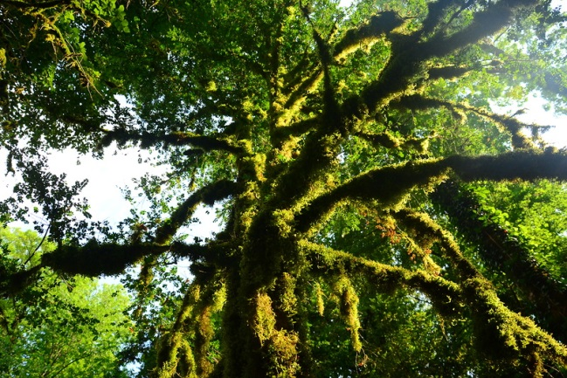

5. Тисо-самшитовая роща. Сочи. Эта роща, в первую очередь, уникальна тем, что здесь есть уникальный самшитовый лес, которого сохранилось очень мало, а в больших количествах и вовсе нет. Готовьтесь к встрече с необычными огромными деревьями, которые напоминают пауков и другие причудливые фигуры. Самая запоминающаяся и трогательная вещь, сделанная руками человека в Тисо-самшитовой роще – это плакат с надписью “оберегайте змей”. Ведь многие из них занесены в красную книгу. Здесь можно вволю погулять, правда, только по официальной тропинке, - с нее сворачивать нельзя. Но находятся туристы, готовые заплатить штраф в тысячу рублей (и рискнуть встретиться с животными), чтобы посмотреть на невероятные красоты этой рощи.

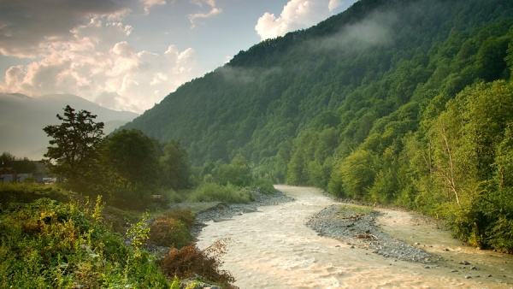
6. Сочинский национальный парк. Один из первых национальных парков в нашей стране. Он основан в 1983 году для сохранение и изучения природных богатств. Это единственное место в России, где можно увидеть древние леса колхидского типа.

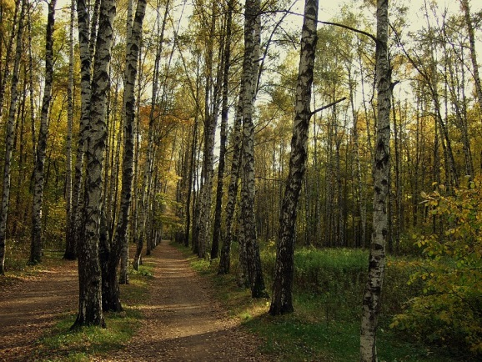
7. Лосиный остров. Северо–восток Москвы и ближнего Подмосковья, начинается от парка «Сокольники» и продолжается за МКАД до Мытищ, Королева, Щелкова и Балашихи, образуя своего рода зеленый клин между Ярославским и Щелковским шоссе Самый московский и самый городской заповедник. Благо, соседство с Москвой не повлияло на него пагубно. Здесь мы также можем увидеть прекрасную, нетронутую природу. Лосиный остров сохранил деревья, возраст которых 250 лет. Удивительно видеть столько разнообразных животных рядом с Москвой: белки, кабаны, олени, зайцы, лисы, горностаи, хори, куницы, полевки, землеройки, кроты и др. И даже семь видов летучих мышей! Так что если не хочется или нет возможности ехать в дальние края, сходите в этот национальный парк, - ему есть чем нас удивить.

Источник: http://russian7.ru/post/7-russkix-lesov/

Контактная информация:
636840 г. Асино,
ул. имени Ленина, 70, 2-й этаж
тел./ факс (38241) 2-15-67,
e-mail: acbs@mail.ru
Общий тел.: 2-24-02

http://asino.lib.tomsk.ru/

Составление и компьютерный набор:
Алиферова Л. Я., зав ИБО
infbo@mail.ru

Муниципальное
бюджетное учреждение
«Асиновская межпоселенческая
централизованная библиотечная система»

Информационно-библиографический отдел

Семь уникальных русских лесов

Асино-2017

